Dokumentacija za projekt del 2

Razvoj in upravljanje programskih sistemov



Žiga Pečar, Urban Prah, Jure Farič

Drug del projekta pri predmetu razvoj in upravljanje programskih sistemov smo se odločili implementirati podobno aplikacijo, ki smo si jo zamislili že za prvi del projekta. Dodatno smo si zadali kot cilj implementacijo registracije uporabnika, kjer si bo lahko nastavil sliko in komentiral pod različne plezalne poti, če bo prijavljen. Omogočala bo izbiro in prikaz različnih plezališč, kjer bomo imeli prikazane tudi sektorje smeri. Možno bo tudi klikniti na link pod posameznim plezališčem, ki nas pripelje do google maps strani tega plezališča. Ker pri prvem delu projekta nismo uspeli narediti vsega tako kot smo si zadali smo si delo pri drugem delu razdelili veliko bolj praktično in po prioritetah.

Prvi cilj pri delu je bila vzpostavitev spletne strani v svoji najosnovnejši obliki. Nato smo se osredotočili na implementacijo vseh funkcionalnosti, ki bodo uporabnikom omogočale prijetno in praktično izkušnjo.

Tako smo si naredili začetno kanban tabelo:

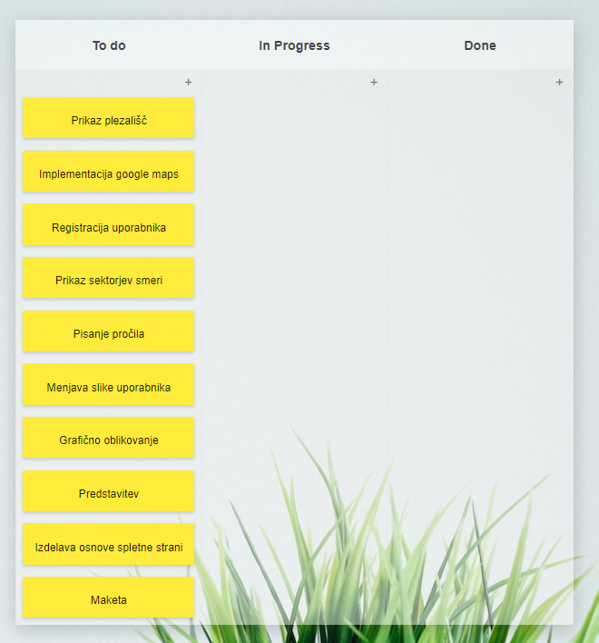

Ta tabela nam je služila kot načrt dela (torej kaj vse je potrebno narediti). Delo smo si na začetku razdelili bolj površno, saj nismo vedeli koliko časa je potrebno vložiti v vsak del naloge. Tako sem bil jaz (Žiga) zadolžen za izdelavo makete, pisanje poročila in kanban tabelo. Urban se je lotil izdelave osnove spletne strani, Jure pa je začel z predstavitvijo prvega dela naloge. Nato smo glede na hitrost zaključka prvih nalog dinamično določali kdo mora kaj delati. Glede na to smo tudi posodabljali našo kanban tabelo, da smo lahko sledili napredku naše skupine.

Slika, ki vsebuje besede miza

Opis je samodejno ustvarjen

Tako je izgeldala kanban tabela po prvem tednu dela. Naredili smo maketo, ter začeli s pisanjem poročila, predstavitvijo in izdelavo osnovne spletne strani. Ta teden je potekal brez večjih težav, saj smo se lotili preprostih nalog.

Ker so bile nekateri deli nalog vezani na druge je bilo potrebno upoštevati tudi vrstni del po katerem smo naloge dali v in progress del kanban tabele. Po načelih kanbana nismo imeli veliko nalog in progress ampak smo poskušali najprej dokončati en del naloge preden smo se posvetili drugemu.

Spodnja slika prikazuje maketo, ki nam je služila kot približen pokazatelj kako naj bi spletna stran zgledala na koncu.

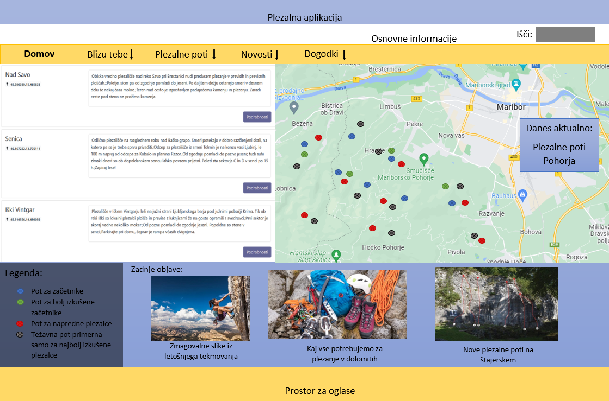

Pri izdelavi naloge smo naleteli na več težav. Prve je bila s katero tehnologijo naj naredimo našo nalogo, da bo implementacija karseda preprosta in delovanje najboljše. Odločili smo se za implementacijo z node.js in expressom. Druga težava, ki se je pojavila je kako našo bazo predstavimo na tak način, da bo uporabniku karseda intuitivna ter preprosta za uporabo.

Za fluidni potek dela smo se vsak vikend slišali preko diskorda, ter se pogovorili kaj smo naredili kaj še moremo in glede na dogovorjeno posodobili kanban tabelo, ter razdelili nove naloge. Tako je naše delo potekalo karseda dinamično.

Slika, ki vsebuje besede miza

Opis je samodejno ustvarjen

Tako je izgledala kanban tabela po drugem tednu dela.

Tukaj smo že naredili osnovno spletno stran, ter lepo napredovali po naših nalogah. Ugotovili smo, da bi bilo tukaj pametno, če bi napisali približno koliko časa porabimo za katero nalogo, saj bi lahko tako nekdo delal na več nalogah hkrati, ki nebi porabile toliko časa.

**Slika, ki vsebuje besede miza

Opis je samodejno ustvarjen**

Tako je izgeldala kanban tabela po tretjem tednu dela.

V tretjem tednu smo ugotovili, da nam bo morda malce zmanjkalo časa za vse, zato smo se odločili, da bomo zadnji teden stvari malo pospešili.

V zadnjem tednu smo imeli bolj »sprint« teden, saj smo želeli končati projekt pred prazniki, da bi lahko imeli počitnice v miru. Žal se nam to ni popolnoma izšlo, ampak smo se vse do zadnih 3 dni kar striktno držali kanban načrta in tabel. Problem je bil, da smo se morda premalokrat dobili, da bi določili nove naloge. Ker smo se dobili samo za vikend se je zgodili, da če je nekdo naredil svojo nalogo v prvih 3 dneh potem ni dobil nove, nekdo ki pa je delal cel teden je pa brez pavze dobil naslednjo.

Navkljub vsemu smo uspeli narediti vse dele projekta, ki smo jih ocenili kot ključne.

Prav tako pa smo še dodali dodatni 2 lastni, ki naš projekt še bolj dodelajo v primerjavi z konkurenčnimi rešitvami. Ti dve lastnosti sta omogočanje uporabniku dodajanja komentarjev na določenih plaziščih ter spreminjanje profilne slike. Na tak način lahko tudi potrdijo verodostojnost dodanih plazišč ter uporabniki se lahko med seboj preverijo, če dejansko obstajajo in niso prevaranti.

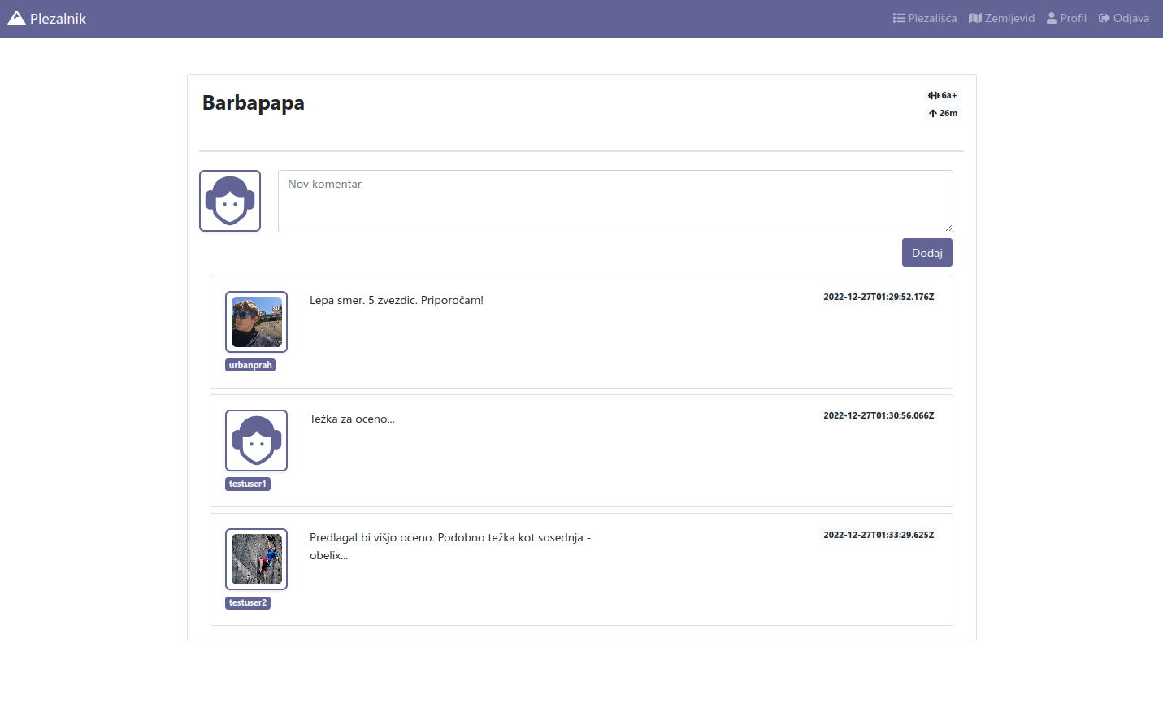

Na sliki je prikazan primer delovanja komentarjev ter različnih profilnih slik, ki so si jih uporabniki izbrali.

Zdi se nam zanimivo, kako se delo po načinu kanban razlikuje napram scrumu, ter koliko bolj fleksibilno se nam je zdelo. Menimo, da če bi si dodali približno časovno zahtevnost posamezne naloge in z barvami ločili naloge po nujnosti, bi bila naša naloga veliko bolj fluidna in pregledna. Glede izboljšav naloge menimo, da prva bi bila morda inkorporacija oglasov, kjer bi si lahko zaslužili kakšen evro, kar bi nam pomagalo pri motivaciji izpopolnjevanja projekta.